## Целью работой является аналитическое исследование с использованием технологий SEO-оптимизации.

Объем российского розничного рынка спортивных товаров в 2017 году составил 251 млрд рублей, подсчитало агентство «РБК Исследование рынков».

Позиции спортивных ретейлеров по количеству магазинов не особо изменились (с июля 2017 года по июль 2018 года). Лидером по количеству точек была и остается группа компаний Adidas, управляющая в России двумя крупными брендами — Adidas и Reebok, несмотря на то что она закрыла за последний год 244 точки.

На сети, имеющие более 100 магазинов, — «Спортмастер», Adidas, Reebok, «Триал-Спорт» и Forward — приходится более половины всех спортивных сетевых магазинов.

На российском рынке осталось всего две сети, представленные как минимум в 100 населенных пунктах. Лидер — «Спортмастер». Магазины этой сети расположены более чем в 200 городах России.

Объектом исследования является интернет-магазин ООО «СПОРМАСТЕР».

Группа компаний «Спортмастер», лидер по выручке в России, развивает в стране, кроме собственной сети «Спортмастер», несколько франшиз: «Спортландия», Columbia и Weekender.

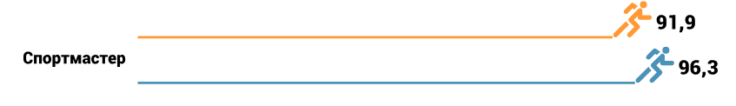

Рисунок 1. Выручка магазина «Спортмастер» за 2016-2017 гг.

В данной работе необходимо оценить интернет-магазин «Спортмастер» - <https://www.sportmaster.ru> по следующим вопросам:

**Основные показатели сайта**

С помощью ряда seo-инструментов и различных программ я собрала данные по основным показателям сайта (таблица 1). Вот какие данные я получила:

Таблица 1. Основные показатели интернет-магазина «Спортмастер»

|  |  |
| --- | --- |
| Индекс качества сайта (ИКС): | 163 400,000 |
| Страниц в Яндекс: | 264 000 |
| Страниц в Google: | 62 000 |
| Упоминания ВКонтакте: | 716 |
| Скорость загрузки (оценка GooglePageSpeed): | 35 из 100 |
| HTML ошибки / предупреждения: | Нет / Нет |
| CSS ошибки / предупреждения: | 57 / 316 |
| Возраст | [20 лет 248 дней](https://be1.ru/proverka-whois/?text=sportmaster.ru) |

Как видим, анализируемому сайту уже 20 лет. За это время в индексах поисковых систем обосновалось достаточное количество страниц.

Индекс качества сайта — это показатель того, насколько полезен сайт для пользователей с точки зрения Яндекса. Индекс качества магазина «Спортмастер» составляет 163 400. Хорошо ли это? Официально нигде не написано, какой минимальный показатель возможен, например, очень высоким показателем может похвастаться самая популярная в России социальная сеть Вконтакте – триста сорок тысяч, и эта цифра внушает уважение. Разумеется, такие заоблачные показатели могут быть только у крупных сайтов с многомиллионной аудиторией.

Как повысить Индекс качества? Вот несколько показателей:

1. Правильно заполнять теги страниц. По тегам страницы “title” и “description” поисковая система определяет, о чём идёт речь на ней и при каких запросах стоит отправлять сюда пользователя. Если они будут заполнены неправильно, на страницу будут приходить пользователи не заинтересованные в контенте, после этого они будут уходить, продолжать поиск, а показатель ИКС будет падать.

Так, например, по данным сайта [*https://be1.ru/*](https://be1.ru/) можно увидеть, что на сайте интернет-магазина «Спортмастер» присутствует 45 технических ошибок (рисунок 2).

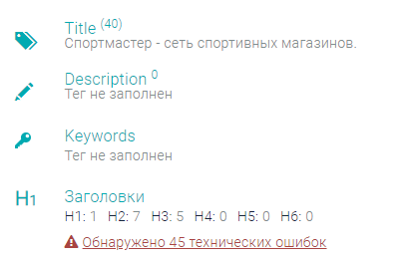

Рисунок 2. Технические ошибки, возникающие при анализе интернет-магазина "Спортмастер"

1. **Скорость загрузки.** Сегодня из-за популяризации мобильного интернета все поисковики стали внимательно следить за скоростью загрузки сайтов и отдают предпочтение тем, у которых она выше. Скорость загрузки страницу магазина «Спортмастер» составляет [6.63 сек](https://be1.ru/site-speed/?url=sportmaster.ru).
2. **Мобильные версии сайтов.** Всё из-за той же популяризации мобильных устройств Яндекс сейчас отдаёт большое предпочтение сайтам, у которых есть мобильные версии. Кроме того пользователи заходящие на сайт с мобильных устройств хотят видеть там адекватное оформление (рисунок 3).

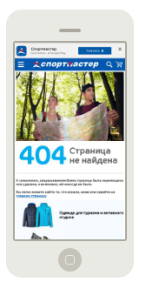

Рисунок 3. Дизайн сайта «Спортмастер» на мобильном устройстве

1. **Добавление таблицы.** Таблицы и списки значительно облегчают восприятие информации, а потому создавать их стоит как можно больше. Если просматривать сайт магазина, то можно увидеть использование таблиц при подборе интересующего размера в одежде (рисунок 4).

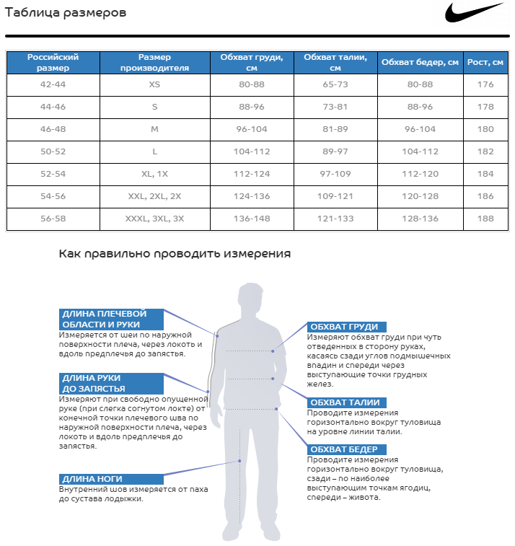

Рисунок 4. Пример одной из стран на сайте интернет-магазина "Спортмастер"

1. **Выделение важных моментов текста.** Выделение важных моментов в тексте жирным шрифтом и курсивом, облегчит восприятие пользователей и укажет ботам на важность данного фрагмента.

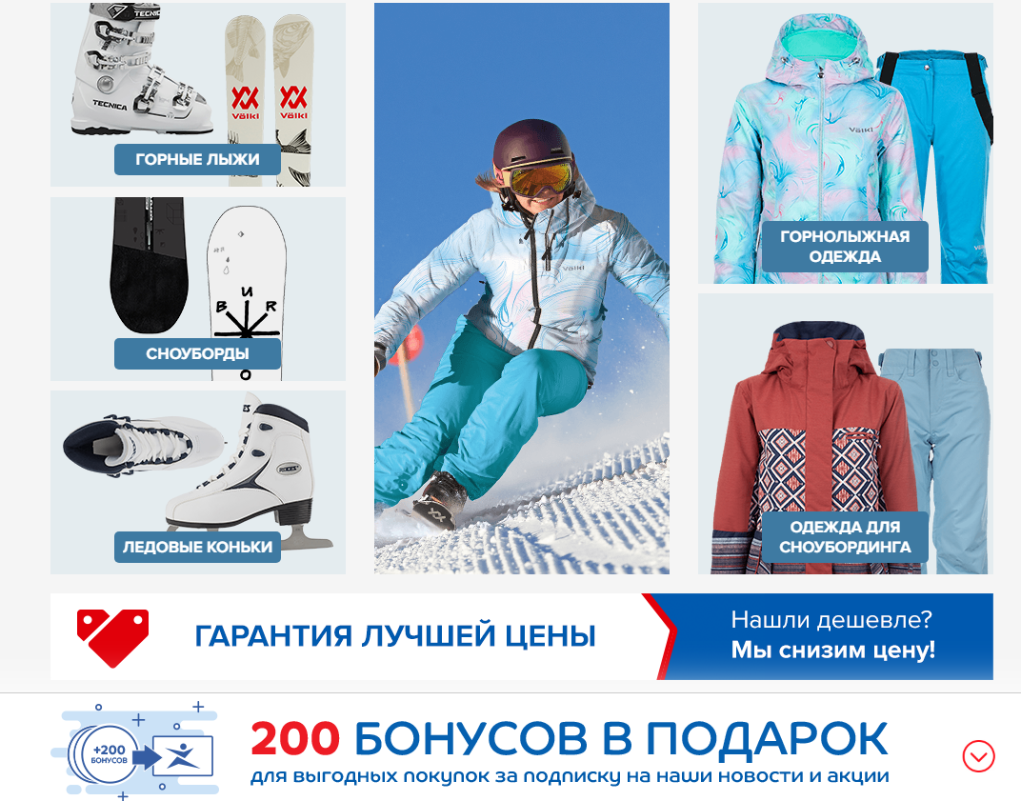

Рисунок 5. Пример выделения важных моментов текста

Таким образом, для того чтобы увеличить индекс качества сайта, необходимо исправить технических ошибки, увеличить скорость загрузки страниц и всегда заботиться о качестве текстов (или же товаром) на сайте и о комфорте своих пользователей.

**Основные показатели посещаемости сайта (динамика посещений)**

Посещение - данный показатель указывает количество посетителей на сайте, чаще всего за сутки. Из этого показателя можно взять информацию о развитии информационного ресурса, а также о  просмотре сайта одним и тем же пользователем. Этот показатель позволяет оценить рост популярности сайта в сети.

По данным сайта [*https://be1.ru/*](https://be1.ru/) динамика посещаемость интернет-магазина «Спортмастер» выглядит следующим образом (рисунок 6):

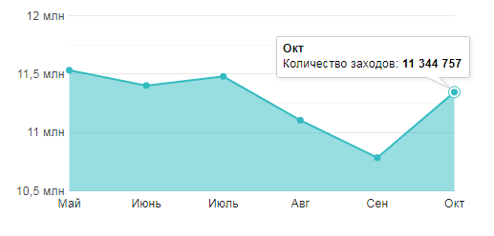

Рисунок 6. График посещаемости интернет-магазина «Спортмастер»

Из графика видно, что наибольший пик посещаемость сайта был в мае и составлял 11,5 млн. просмотров, а наименьший в сентябре (минее 11 млн. просмотров).

По каким причинам может происходить падение посещаемости на сайте? Например, на сайте поменялся дизайн или была перестроена в целом его структура. Так же посещение сайта спортивных товаров может зависеть от сезона.

Если смотреть статистику посещаемости по дням и месяцам, то она показывает следующие числа (рисунок 7):

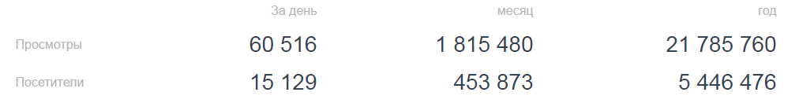

Рисунок 7. Примерные данные посещаемости интернет-магазина «Спортмастер», вычисленные на основе информации с сервиса Alexa

Посещаемость сайта на данный момент составляет 15 129 посетителей в день за счет удачно размещенной баннерной рекламы на популярных ресурсах, так на популярных социальных сетях – Vkontakte (55,63%), Youtube (31,20 %) (рисунок 8).

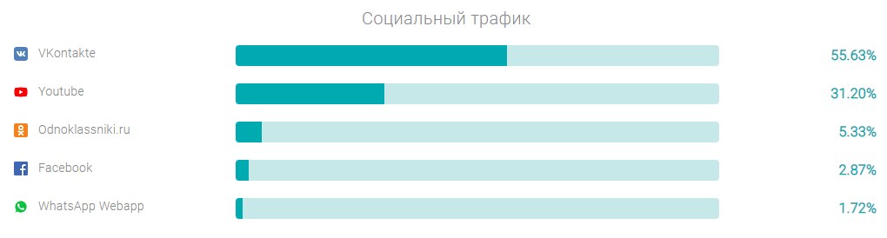

Рисунок 8. Трафик социальных сетей

Из рисунка 9 видно, что пользователи не только просматривают рекламу о компании, но и ставят лайки и делятся на своей странице информацией о магазине, что способствует притоку потребителей на сайт интернет-магазина.

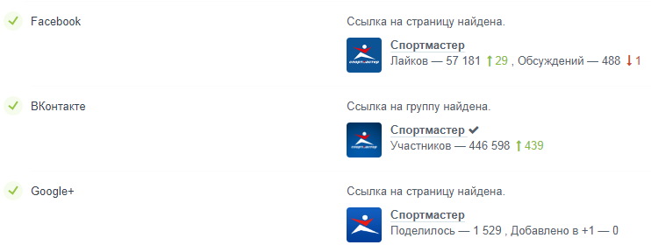

Рисунок 9. Количество лайков и репостов об интернет-магазине "Спортмастер"

<https://xn--80aaacq2clcmx7kf.xn--p1ai/indeks-kachestva-sayta-chto-eto-kak-uznat-i-kak-povyisit>

<http://www.workformation.ru/delaem-seo-analiz-sajta.html>

**Индексация в поисковых системах. Рейтинги сайта по запросам**

Индексирование в поисковых системах (веб-индексирование) — процесс добавления сведений (о сайте) роботом [поисковой машины](https://ru.wikipedia.org/wiki/%D0%9F%D0%BE%D0%B8%D1%81%D0%BA%D0%BE%D0%B2%D0%B0%D1%8F_%D0%BC%D0%B0%D1%88%D0%B8%D0%BD%D0%B0) в [базу данных](https://ru.wikipedia.org/wiki/%D0%91%D0%B0%D0%B7%D0%B0_%D0%B4%D0%B0%D0%BD%D0%BD%D1%8B%D1%85), впоследствии использующуюся для ([полнотекстового](https://ru.wikipedia.org/wiki/%D0%9F%D0%BE%D0%BB%D0%BD%D0%BE%D1%82%D0%B5%D0%BA%D1%81%D1%82%D0%BE%D0%B2%D1%8B%D0%B9_%D0%BF%D0%BE%D0%B8%D1%81%D0%BA)) поиска информации на проиндексированных[сайтах](https://ru.wikipedia.org/wiki/%D0%A1%D0%B0%D0%B9%D1%82).

В сведения о сайте чаще всего входят [ключевые слова](https://ru.wikipedia.org/wiki/%D0%9A%D0%BB%D1%8E%D1%87%D0%B5%D0%B2%D0%BE%D0%B5_%D1%81%D0%BB%D0%BE%D0%B2%D0%BE) (алгоритм определения ключевых слов зависит от [поисковой системы](https://ru.wikipedia.org/wiki/%D0%9F%D0%BE%D0%B8%D1%81%D0%BA%D0%BE%D0%B2%D0%B0%D1%8F_%D1%81%D0%B8%D1%81%D1%82%D0%B5%D0%BC%D0%B0)), статьи, ссылки, документы, также могут индексироваться изображения, аудио и т. д.

Таблица 2. Проиндексированные страницы sportmaster.ru

|  |  |
| --- | --- |
| https://whois.uanic.name/images/google.png Google: | 62 900 |
| https://whois.uanic.name/images/yandex.pngЯндекс: | 264 000 |
| Megaindex: | 45 |
| https://whois.uanic.name/images/bing.png Bing: | 83 300 |

На сайте [*https://www.cy-pr.com*](https://www.cy-pr.com) можно увидеть 10 записей истории индексирования в Яндекс и Google за последние 2 года:

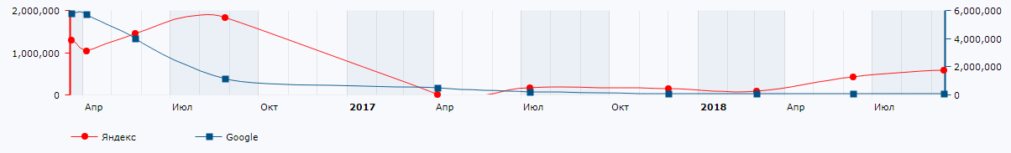

Рисунок 10. Индексация страницы по двум поисковым сетям

Как видно из таблицы 2 и из рисунка 10, наибольшее количество ссылок на сайт магазина «Спортмастер» можно получить из поисковой сети Яндекс.

Статистика поисковых запросов — обобщённая сгруппированная информация по «обращениям» пользователей к поисковой системе по ключевым запросам (фразам).

Поисковый запрос – это слово или словосочетание, которое пользователь вводит в форму поиска на сайте поисковой системы, с учётом автоподбора и автоматического исправления в поиске ошибочного набора.

Ключевое слово – это слово или словосочетание, которое используется оптимизаторами при подготовке текстового наполнения (контента) страниц сайта, а также рекламодателями при составлении ими рекламных проектов, при настройке таргетирования на контекст страницы сайта размещения рекламных объявлений.

По данным сайта [*https://be1.ru*](https://be1.ru) график динамики видимости сайта магазина по поисковой системе Яндекс, выглядит следующим образом:

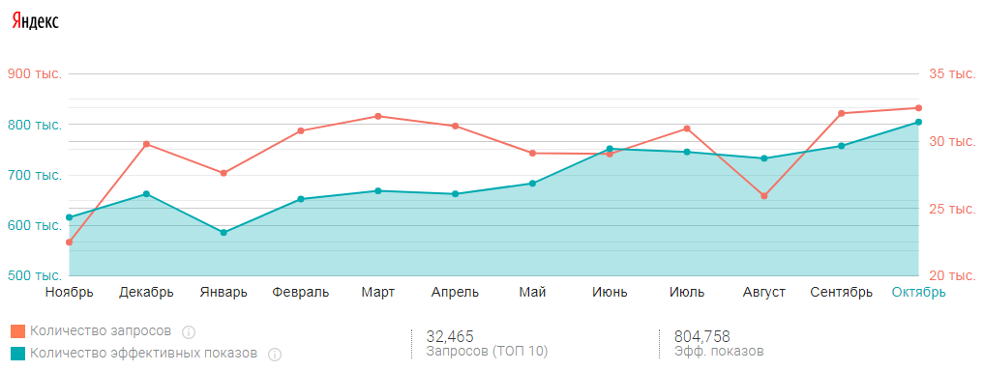

Рисунок 11. График динамики видимости сайта магазина по поисковой системе Яндекс

Максимальное количество запросов наблюдается в октябре и составляет 32 465, минимальное количество в ноябре 22 495 запросов.

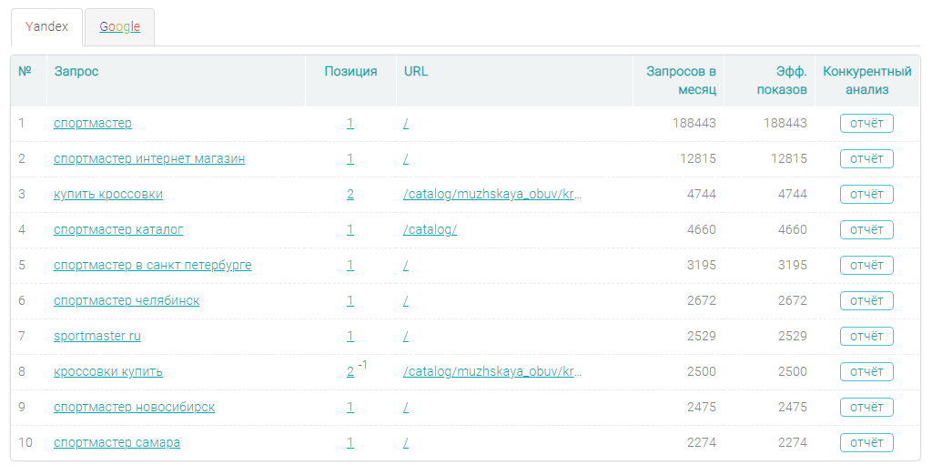

Рисунок 12. Наиболее популярные запросы среди потребителей в поисковой системе Яндекс

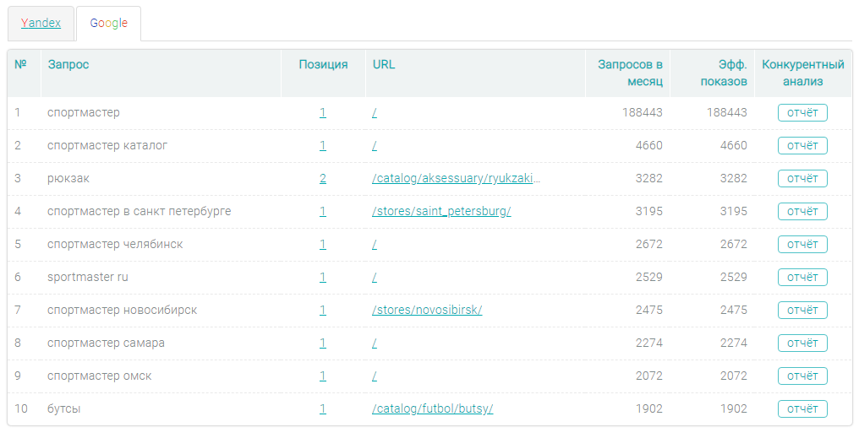

Рисунок 13. Наиболее популярные запросы среди потребителей в поисковой системе Google

Из рисунков 12 и 13 по поисковым сетям Яндекс и Google видно, что наиболее популярным запросом среди потребителей является запрос «Спортмастер» и составляет 188443 запроса в месяц.

Так же на первой позиции в поисковой сети Яндекс стоит запрос «спортмастер интернет-магазин» и составляет 12815 запросов.

В поисковой сети Google данный запрос не обнаружился и на первой позиции там стоит запрос «спортмастер каталог» и составляет 4660 запросов.

Анализ источников трафика посещений

Источник трафика - это канал, по которому на сайт попадают посетители.

К теплым источникам трафика относятся:

1. поисковые системы ([органический трафик](https://semantica.in/blog/chto-takoe-organicheskij-trafik-i-zachem-on-vam.html));
2. контекстная реклама;
3. ссылочный трафик;
4. прямые заходы;
5. поисковый трафик из видео хостингов.

Холодные - это такие источники, которые приводят новых пользователей. Человек, увидев объявление перейдет на сайт, так как захочет узнать больше. К холодному типу источников трафика относятся:

1. партнерские сети;
2. реклама в социальных и тизерных сетях;
3. рекламная сеть поисковиков - Яндекса и Гугла.

Источники трафика магазина «Спортмастер» являются следующие:

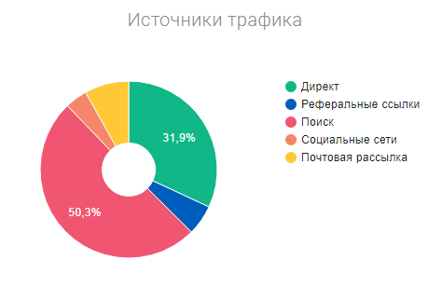

Рисунок 14. Источники трафика магазина "Спортмастер"

Наибольшее количество пользователей (50,3%) приходит на сайт путем ссылки в поисковых сетях, а наименьшее путем перехода на сайт через социальные сети (4%).

Но если рассматривать статистику сайта *https://a.pr-cy.ru* , то можно увидеть, что количество пользователей в социальных сетях растет небольшими темпами, а переходы из поисковых сетей падают на 4,59. Из рисунка 15 видно, что реклама тоже оказывает влияние на покупателей.

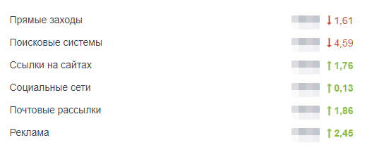

Рисунок 15. Статистика роста по источникам трафика

При грамотно проведенном продвижении магазина в поисковых сервисах, сайт покажется в органической выдаче на запрос пользователя «купить спортивную одежду». Органическая выдача является бесплатным источником трафика. Но чтобы туда попасть, нужно постараться.

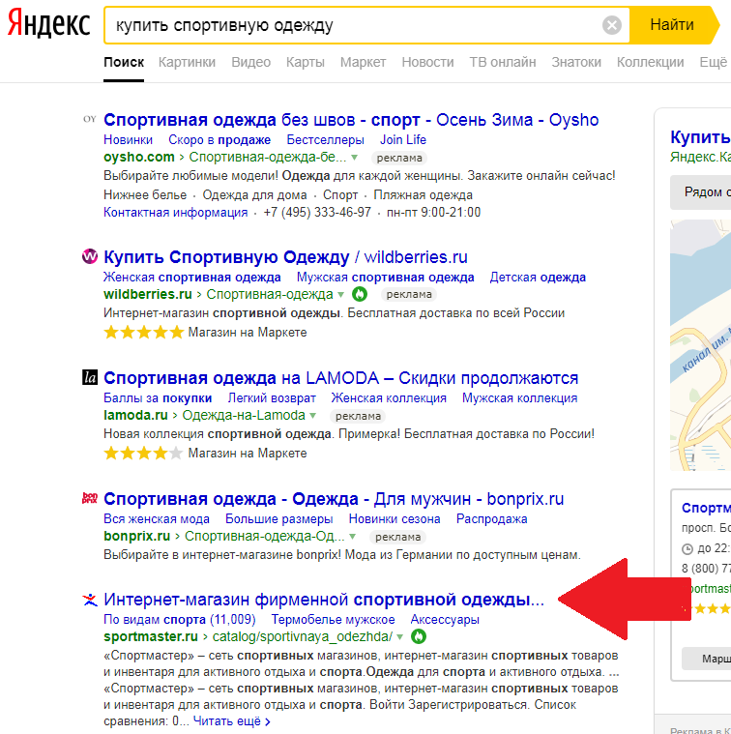

Рисунок 16. Позиция магазина "Спортмастер" в поисковой сети Яндекс

Источники трафика являются значимыми для работы любого ресурса. При необходимости увеличить количество посетителей или узнаваемость бренда хорошо работают холодные источники трафика (улучшение рекламы в социальных сетях, создание рекламной компании в популярных поисковиках). Они способны увеличить количество посетителей в короткие сроки.

**География посещений**

Географию посещений необходимо определять для того, чтобы определить в каком регионе интерес к продукту больше, а где следует усилить рекламные механизмы. Такую же пользу можно извлечь из данных Демографии, и анализа сегментации по полу и по возрасту гостей сайта.

География посещения сайта «Спортмастер» изображена на рисунке 17:

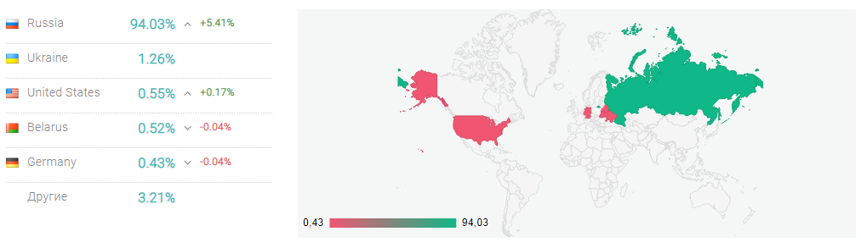

Рисунок 17. География посещения сайта «Спортмастер»

 На рисунке видно, что больший поток посетителей идет из России (94%) и постепенно увеличивает число потребителей. Наименьшие показатели у Германии и Белоруссии.

По данным сайта [*https://a.pr-cy.ru*](https://a.pr-cy.ru) можно увидеть Демографический анализ магазина:

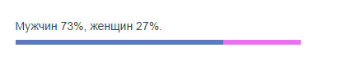

Рисунок 18. Демографический анализ магазина "Спортмастер"

73% посетителей составляют мужчины и 27% женщины, скорее всего это связано с тем, что женщины больше любят ходить по магазинам и выбирать товары на полках, чем мужчины.

**Оценка ссылочной массы сайта**

Качество ссылок определяет позиции сайта по запросам в органической выдаче, среди прочих поисковых факторов.

Ссылочная масса является одним из показателей, на основании которого поисковые машины рассчитывают рейтинг сайта. Для оптимизатора увеличение количества [внешних ссылок](http://www.webeffector.ru/wiki/%D0%91%D1%8D%D0%BA%D0%BB%D0%B8%D0%BD%D0%BA) на его сайт порой представляет собой главный инструмент [продвижения](http://www.webeffector.ru/wiki/%D0%9F%D1%80%D0%BE%D0%B4%D0%B2%D0%B8%D0%B6%D0%B5%D0%BD%D0%B8%D0%B5_%D1%81%D0%B0%D0%B9%D1%82%D0%B0).

Оценить ссылочный профиль сайта можно посредством приведенных ниже характеристик:

1. Общее количество доменных имен;
2. Общее количество анкоров;
3. Общее количество ссылок;
4. MegaIndex LR;
5. Уникальные ссылки;
6. Поддомены;
7. IP-адреса;
8. Подсети.

Оценим ссылочный профиль сайта «Спортмастер» через ресурс: [*https://ru.megaindex.com*](https://ru.megaindex.com)*.*

На интернет магазин ссылается 8 000 доменов:

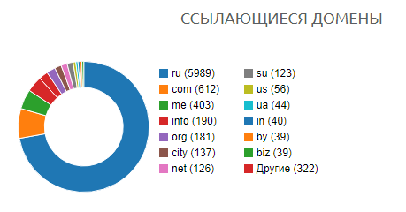

Рисунок 19. Ссылающиеся домены интернет-магазина "Спортмастер"

Максимальное число доменов RU составляет 5989, минимальное количество BIZ составляет 39.

На интернет-магазин «Спортмастер» ссылается 8 тыс. сайтов, несколько из них представлены на картинке ниже:

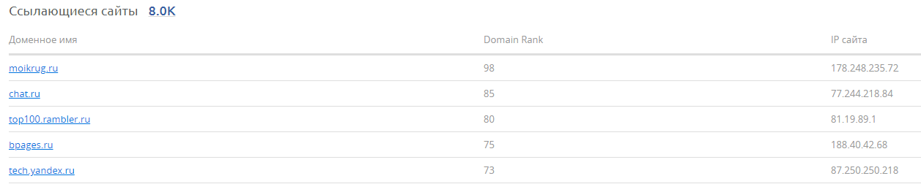

Рисунок 20. Сайты, ссылающиеся на интернет-магазина "Спортмастер"

Максимальный рейтинг домена на сайте *moikrug.ru* составляет 98.

Для поисковика важно, чтобы на сайт ссылались другие ресурсы. Система мыслит так: чем чаще о сайте упоминают, тем больше к нему доверия. Материалы на таком сайте индексируются быстрее, а позиции в выдаче растут. Поэтому продвижение ссылками – одна из самых популярных стратегий среди оптимизаторов.

Для увеличения ссылочной массы необходимо договариваются о взаимном размещении ссылок на своих ресурсах с помощью специальных систем.

Преимущества этого способа:

1. Отсутствие финансовых затрат – обмен происходит на добровольной основе.
2. На сайте есть специальные разделы «Наши партнеры», «Друзья» и т.д. Все ссылки размещаются только в них, поэтому не портят внешний вид страниц и не мешают пользователям воспринимать информацию.

Партнеры магазина «Спортмастер» размещены на сайте как «Тор бренды».

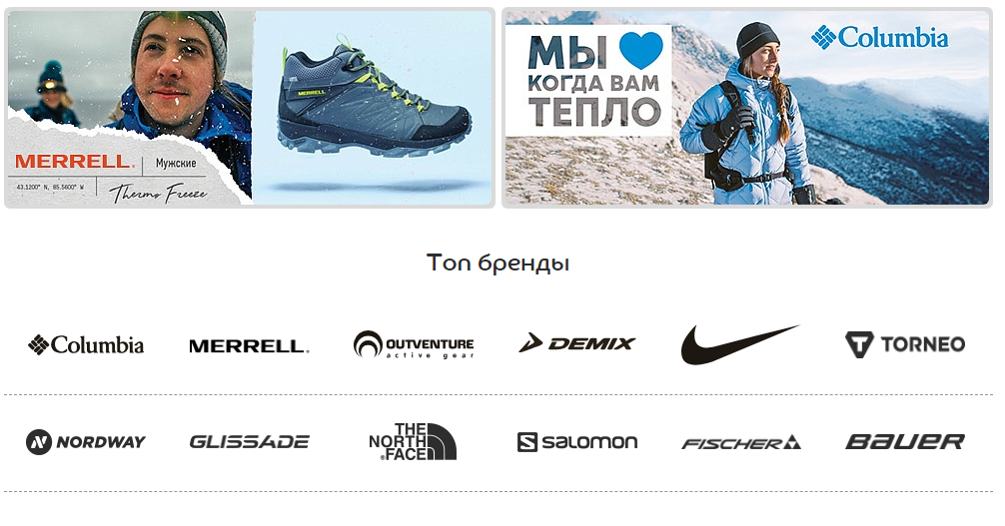

Рисунок 21. Страница партнеров магазина "Спортмастер"

Как видно, магазин имеет много брендов, в одном это хорошо, но нужно регулярно контролировать их порядочность, чтобы не нарваться на недобросовестных партнеров, а для этого необходимо много времени и усилий.

На сайт интернет-магазина попадают из следующих источников:

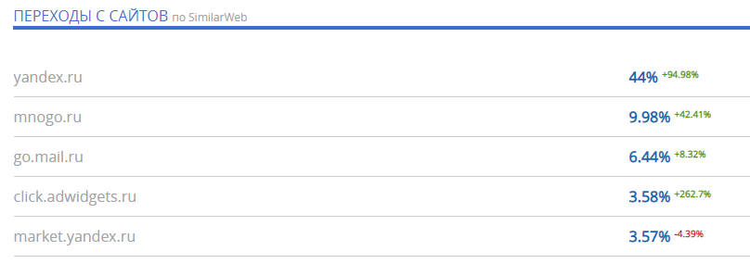

Рисунок 22. Источники, из которых попадают на сайт "Спортмастер"

Такая статистика не позволяет проанализировать каждое рекламное объявление, ссылку или баннер. К примеру, в отчете выше можно увидеть, что переход с поисковой системы Яндекс составил 44%, но при этом не понятно, откуда именно – из поста в какой-то-то группе, рекламного объявления, ссылке в профиле – совершен переход.

**Оценка стоимости сайта**

[Стоимость создания сайта](https://www.imagecms.net/blog/obzory/skolko-stoit-sait-postroit) для многих является ключевым фактором, влияющим на принятие решения о разработка.

Оценка стоимости сайта при его разработке зависит от нескольких факторов:

Дизайн – это первое, на что обращает внимание пользователь, зайдя на интернет-ресурс. Интернет-магазин «Спортмастер» имеет довольно приятный дизайн. Первое, на что бросается внимание, это оформление сайта в сине-белом цвете, которые не создают путаницы и непонимания, а создают впечатление от сайта, как от источника информации.

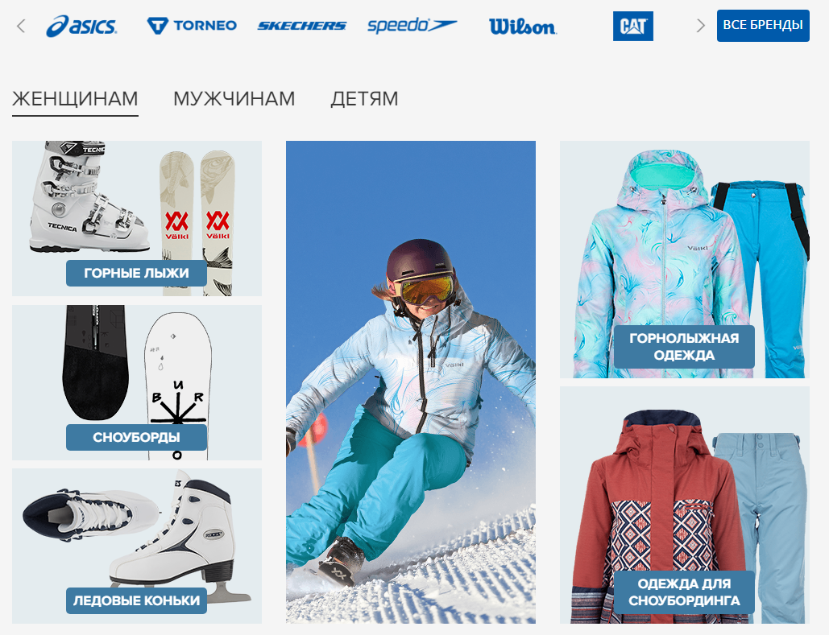

Рисунок 23. Главная страница сайта "Спортмастер"

На главной странице сайта расположена информация о новинках, каталог товаров, акции и предложения, отзывы покупателей и информация о брендах.

Дизайн сайта, по моему мнению, является стильным и соответствует имиджу компании, а так же подчеркивает фирменный стиль.

Зайдя на сайт, можно сразу понять, что это интернет-магазин спортивных товаров. При переходе в меню каталог (рисунок 24), можно увидеть все предлагаемые товары по категориям. Так же на сайте присутствует достаточно легкая функция оформления заказа.

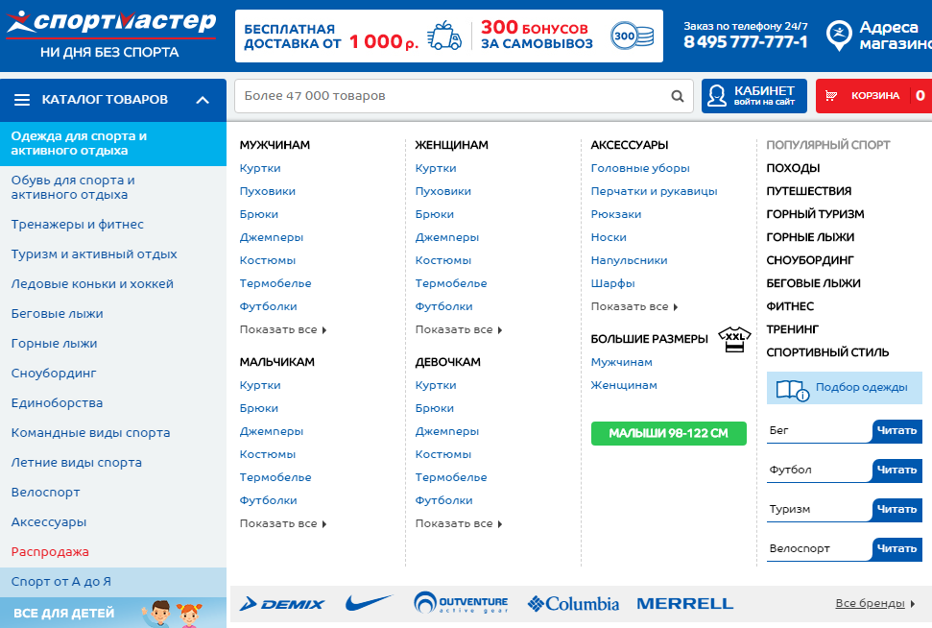

Рисунок 24. Каталог товаров магазина "Спортмастер"

Все тексты на сайте уникальные и написаны с учетом не только информации о товаре, но специфики бизнеса.

Так же стоимость сайта зависит от тематики сайта, в данном случае сайт является коммерческим, что ценится гораздо выше, чем развлекательный.

Сайт магазина «Спортмастер» присутствует в каталоге Яндекса, является своеобразным знаком качества от поисковиков и тоже влияет на стоимость сайта.



Рисунок 25. Яндекс каталог

Статистика посещаемости сайта приличная (рассмотрена в отчете выше). В последнее время, в связи с ужесточением поисковых алгоритмов и увеличением конкуренции, сайты с более-менее пристойным количеством посетителей стали цениться еще выше.

По данным [*https://be1.ru/stat/sportmaster.ru*](https://be1.ru/stat/sportmaster.ru) интернет-магазин «Спортмастер» стоит [2 717 142 руб.](https://be1.ru/site-cost/?url=sportmaster.ru)

**Анализ тошноты сайта**

Анализ тошноты проводится для определения количества использования в нем одинаковых слов, влияющих на ранжирование в поисковых системах. Нормальной считается тошнотность менее 5%.

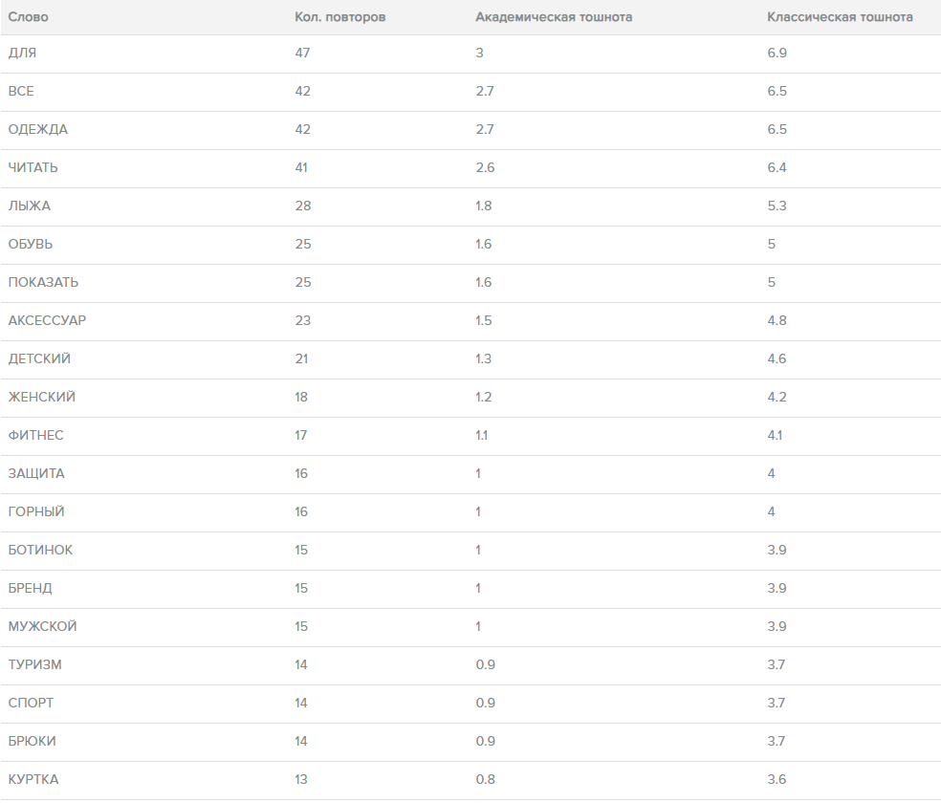

Рисунок 26. Количество повторов «по словам» на сайте "Спортмастер"

Плотность вхождений ключевых слов, под которые продвигается страница, играет чрезвычайно важную роль. Переспамленный текст сложно читать. Поисковики, видя что “пользовательское счастье” читателей на низком уровне, понижают сайт в позициях, что негативно сказывается на успешности проекта в целом, а данном случае, судя по анализу, особой «Тошноты» нет.

**Сравнительный анализ посещаемости с 3 конкурентами**

Основными конкурентами интернет-магазина «Спортмастер» по статистике [*https://ru.megaindex.com/info/sportmaster.ru*](https://ru.megaindex.com/info/sportmaster.ru) являются следующие:

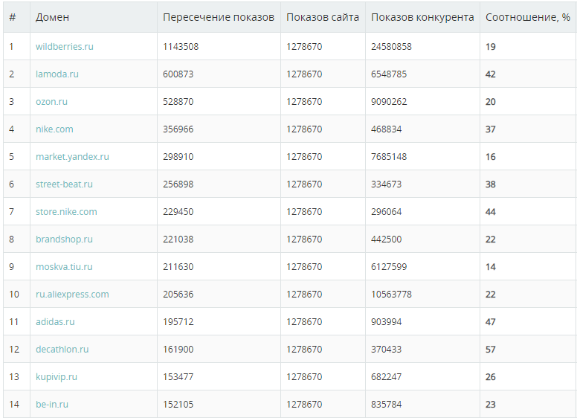

Рисунок 27. Основные конкуренты магазина "Спортмастер"

Рассмотрим первых трех конкурентов магазина:

1. wildberries.ru
2. lamoda.ru
3. ozon.ru

[Wildberries - магазин одежды, обуви, косметики, товаров для дома, а теперь еще и техники. И всё это с бесплатной доставкой до квартиры и возможностью примерки перед покупкой! Скидки и акции Wildberries позволяют экономить, не теряя в качестве.](https://irecommend.ru/content/besplatno-pomerit-veshchi-pered-pokupkoi-u-sebya-doma-pfff-zaprosto-esli-nichego-ne-podoshlo)

На рисунке 22 изображен график посещаемости wildberries.ru из которого видно, что самый пик посещаемости был в октября и составил 60 308 117 заходов.

Как видно из графика статистика посещаемости магазина постоянно растет, возможно, это связано с широким ассортиментом товаров разных категорий. Так же, по отзывам клиентов данного магазина можно узнать, что огромный плюс этого интернет-магазина в том, что вы можете померить все вещи перед покупкой!

Так же к плюсам магазина, по словам потребителей, относится:

1. большой выбор
2. удобный интерфейс и сортировка товаров
3. постоянные распродажи и купоны на скидку
4. качественный сервис
5. возможность забрать заказ и померить вещи в пунктах самовывоза
6. не надо идти на почту

Так же в магазине «приятные» цены, по сравнению с другими интернет-магазинами.

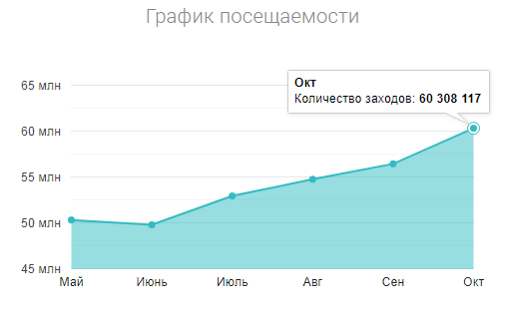

Рисунок 28. Статистика посещаемости магазина wildberries.ru

Статистика использования магазина в разных странах так же растет, что свидетельствует о том, что магазин является довольно популярным среди потребителей и является сильным конкурентом.

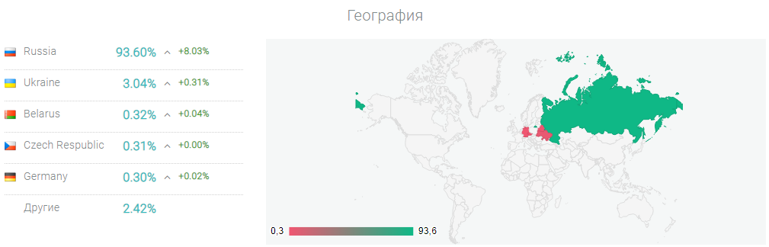

Рисунок 29. География посещаемости магазина wildberries.ru

В интернет-магазине одежды и обуви **Lamoda.ru** каждый может выбрать и купить одежду, обувь или аксессуар в 2 клика.

В каталоге интернет-магазина Lamoda.ru более 1000 брендов мужской, женской и детской обуви и одежды разных ценовых категорий, всего более 2 000 000 товаров. Кроме того, у нас есть аксессуары, косметика и парфюмерия, [спортивные товары](https://www.lamoda.ru/c/831/), и ассортимент постоянно пополняется!

На графике посещаемости интернет магазина Lamoda.ru видно, что количество заходов каждый месяц нестабильно. В июне, например, количество заходов составило 17 564 058, а в сентябре 18 018 993.

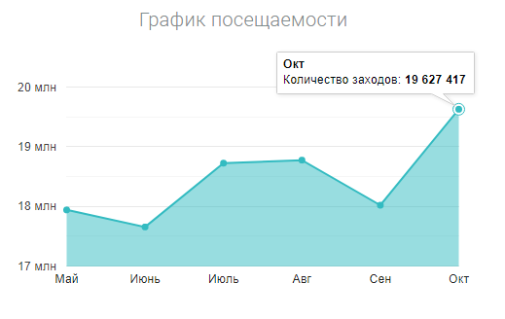

Рисунок 30. Статистика посещаемости магазина Lamoda.ru

По отзывам потребителей, можно сделать вывод о том, что цены в интернет-магазине не дешевые, но там часто устраивают акции, скорее всего такие скачки посещаемости, прослеживаются именно из-за этого. Так же в магазине платная доставка при определенной сумме, даже при условие, что ничего не подошло. В этом плане они проигрывают wildberries.

В России интернет-магазин Ламода посещают 92,83% населения, что примерно на 1 % ниже, чем у Wildberries и примерное на 2% ниже, чем у магазина «Спортмастер».

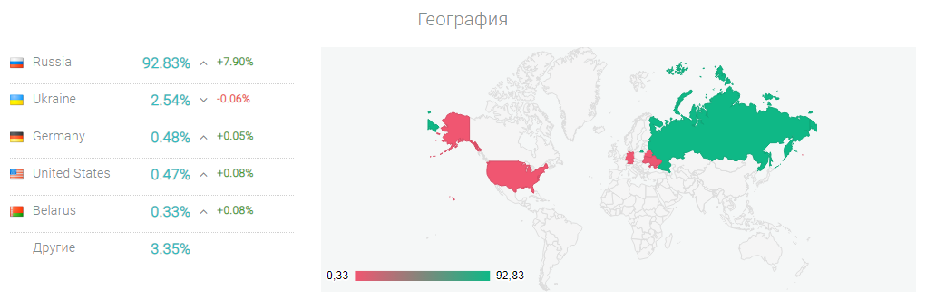

Рисунок 31. География посещаемости магазина Lamoda.ru

**OZON.ru** — крупный российский интернет-магазин, предоставляющий своим покупателям 5 млн. позиций в 20 категориях, среди которых: электроника, бытовая техника, товары для дома и сада, товары для мам и детей, ремонт, спорт и отдых, красота и здоровье, одежда и обувь, автотовары, зоотовары, продукты питания, книги, мультимедиа, [DVD](https://ru.wikipedia.org/wiki/DVD), программное обеспечение, игры, музыка, [антиквариат](https://ru.wikipedia.org/wiki/%D0%90%D0%BD%D1%82%D0%B8%D0%BA%D0%B2%D0%B0%D1%80%D0%B8%D0%B0%D1%82) и другие.

На рисунке 32 посещаемости магазина определено самое большое количество заходов в Сентябре (45 522 030). Как видно, число посещаемости по сравнению с летними месяцами растет. По отзывам клиентов, можно сделать вывод о том, что главными преимуществами данного магазина являются: Цены, удобство, сервис, оплата бонусами «Спасибо», но так, же присутствуют и минусы, например: бракованные товары, платная доставка и т.д.

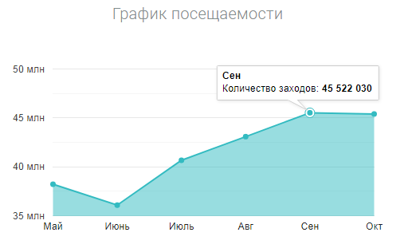

Рисунок 32. Статистика посещаемости магазина OZON.ru

Говоря о посещаемости по странам, в России данный магазин охватывает 87,95% населения, но не несколько процентов ниже, чем у конкурентов рассмотренных ниже.

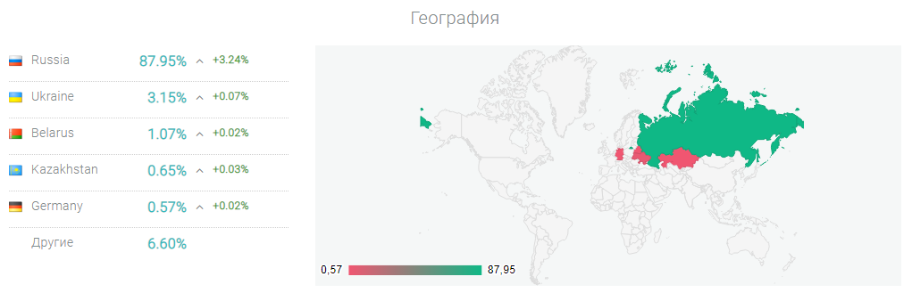

Рисунок 33. География посещаемости магазина OZON.ru

Таблица 3. Сравнение показателей у 4-ех конкурентов

|  |  |  |
| --- | --- | --- |
| Магазин | Максимальное количество заходов | Посещаемость в % в России |
| «Спортмастер» | 11,5 млн. | 94,03% |
| Wildberries | 60 308 117 | 93,60% |
| Ламода | 19 627 417 | 92,83% |
| Озон | 45 522 030 | 87,95% |

По данным таблицы можно сделать вывод о том, что интернет-магазины действительно конкурируют между собой за право быть первыми на рынке товаров. У каждого из магазинов есть свои достоинства и недостатки, и в какой магазин идти за покупками, будут решать предпочтения потребителей.

**Возможности сайта по работе с мобильными телефонами**

Сайт интернет-магазина «Спортмастер» адаптирован для просмотра на небольшом экране, что позволяет пользователям выполнять заказы с помощью мобильного устройства.

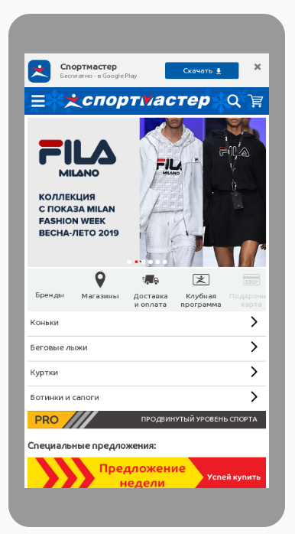

Рисунок 34. Мобильная версия сайта "Спортмастер"

**Измерить скорость загрузки отдельных страниц**

Скорость скачивания страницы – это скорость ее загрузки, точнее, это время, которое проходит с момента, когда пользователь вызвал страницу сайта и когда он ее увидел в своем браузере. Понятно, что чем больше, чем выше скорость загрузки, тем комфортнее просматривать сайт.

По статистики с сайта [*https://developers.google.com/speed/pagespeed/insights/?hl=ru*](https://developers.google.com/speed/pagespeed/insights/?hl=ru) скорость загрузки страницы интернет-магазина «Спортмастер» на 9 декабря 2018 год равна:

Таблица 4. Скорость загрузки страницы

|  |  |
| --- | --- |
|  | Скорость загрузки |
| Мобильные устройства | 18 |
| Компьютер | 55 |



Рисунок 35. Примерные показатели скорости загрузки страниц "Как должно быть"

По статистике с сайта, на которой проходил анализ скорости загрузки страниц, можно сделать вывод о том, что с мобильных устройств скорость загрузки стран очень маленькая, что может повлиять на количество посещений со стороны потребителей.

С компьютера скорость загрузки равна 55, что находится в среднем значение.

В данном случае, не очень комфортно просматривать сайт магазина, возможно, это зависит из-за перебоев в сети.

Так же скорость загрузки зависит от того, что находится на сайте, например, та страница на сайте, которая наполнена одним лишь текстом будет грузиться намного быстрее, нежели как в нашем случае, где страница наполнена фото, картинками, анимацией и т.д.

Часто загруженность хостинга, где находится сайт, и оборудование, используемое там, может влиять на скорость загрузки страниц сайта. К примеру, если используемое оборудование на [хостинге](https://www.inetgramotnost.ru/sajt/chto-takoe-xosting-sajta-i-chto-takoe-virtualnyj-xosting.html) сайта не совсем подходит для размещения на нем определенного количества сайтов, то нагрузка на оборудование хостинга, особенно при большой посещаемости этих сайтов, возрастает. В результате время загрузки веб-страниц может существенно увеличиться.

**Система, в которой разработан сайт (CMS)**

Создание интернет магазина - это процесс, состоящий из нескольких этапов. Самостоятельное открытие онлайн магазина включает в себя: выбор домена, хостинга, и самое главное, необходимо выбрать cms, т.е. **движок для интернет магазина**.

Самой важной частью любого магазина, его сердцем, является движок (cms).

Интернет-магазин «Спортмастер» , по данным <https://itrack.ru/whatcms/>, создан на на базе VamShop. Движок (cms) со всем необходимым набором функциональных возможностей, с модулями доставки и оплаты.

Создание магазина на VamShop, преимущества:

Скорость загрузки и работы.

Подробная документация.

Быстрое оформление заказа.

Адаптивный шаблон.

Настраиваемые фильтры.

SEO - оптимизация для поисковиков.

Скидки, купоны, сертификаты.

Поддержка виртуальных товаров.

Популярные способы оплаты, доставки.

Открытый исходный код.

Поддержка пользователей.

На сайте [*https://vamshop.ru/*](https://vamshop.ru/) представлена карта клиентов данного движка:

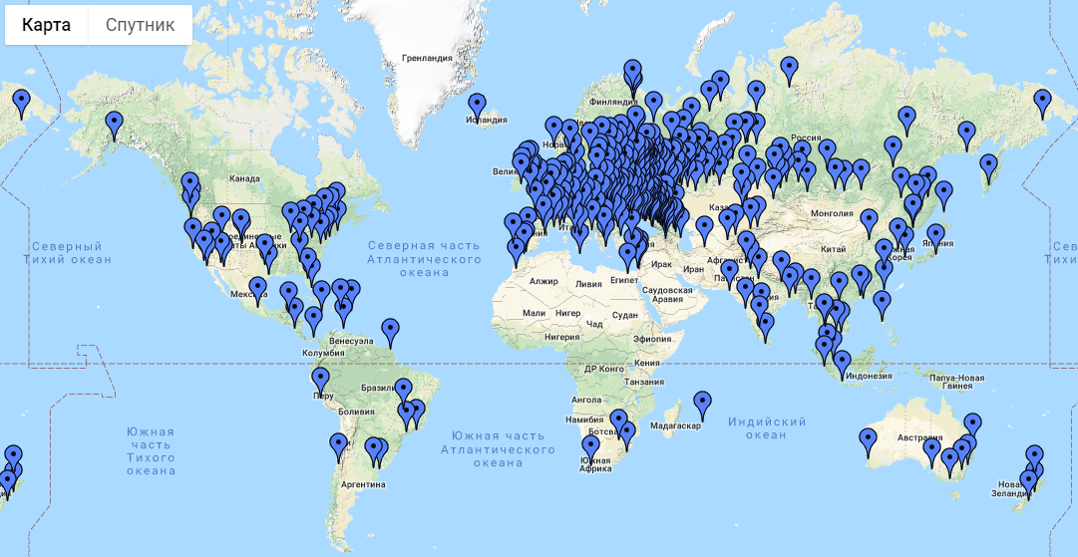

Рисунок 36. Карта клиентов движка VamShop

По словам разработчиков «мы не останавливаемся, VamShop постоянно развивается и с каждой новой версией становится лучше».

**Авторские права:**

1. Все торговые марки, товарные знаки и логотипы, зарегистрированные надлежащим образом, принадлежат владельцам таких торговых марок, товарных знаков и логотипов.
2. Все материалы на этом сайте размещены исключительно в информационных целях без скачивания и продажи.
3. Все упоминания на этом сайте данных объектов авторского права, а также наименований компаний, владеющих авторскими правами на эти объекты, носят исключительно информационный характер.
4. Фото-, видео- материалы, используемые для ознакомительных целей на этом сайте, взяты из открытых источников. Все названия организаций, упоминаемых в аналитических статьях, не имеют ничего общего с реально действующими организациями и использованы как субъективный пример для тематического раскрытия статьи.

**Вывод**

При адаптации предприятия ООО «Спортмастер» возникают риски, с которыми предприятию необходимо уметь бороться. Аналитическое исследование с использованием технологий SEO-оптимизации может помочь магазину «Спортмастер» укрепить взаимосвязь между стратегическим и производственным планированием, что позволит им более эффективно распределять капитал, выявлять дополнительные доступные ресурсы с целью использования новых возможностей, внедрять более значимые и результативные показатели эффективности и в большей мере руководствоваться данными посвященных ей отчетов. Следовательно, это позволит принять эффективные компетенции адаптации предприятия, при изменениях во внешней и внутренней среды организации.

**Список литературы**

1. Интернет-магазин «Спортмастер» [Электронный ресурс] - <https://www.sportmaster.ru/>;
2. Индекс качества сайта: что это, как узнать и как повысить [Электронный ресурс] - <https://xn--80aaacq2clcmx7kf.xn--p1ai/indeks-kachestva-sayta-chto-eto-kak-uznat-i-kak-povyisit>;
3. SEO аудит сайта – основные понятия [Электронный ресурс] - <http://www.workformation.ru/delaem-seo-analiz-sajta.html>;
4. Что такое SEO-анализ сайта? Основные моменты [Электронный ресурс] - <http://on-www.ru/chto-takoe-seo-analiz-sayta>;
5. Маркетинговый аудит [Электронный ресурс] - <http://fb.ru/article/287685/marketingovyiy-audit-obyektyi-protsess-primer-audit-sayta>;
6. Аудит юзабилити сайта: как сделать юзабилити анализ самому [Электронный ресурс] - <https://semantica.in/blog/audit-yuzabiliti-sajta-kak-sdelat-yuzabiliti-analiz-samomu.html>;
7. Что такое СЕО-анализ? [Электронный ресурс] - <http://dom-admina.ru/seo/seo>;
8. Скорость загрузки веб-страницы от чего зависит и на что влияет [Электронный ресурс] - <https://www.inetgramotnost.ru/sajt/skorost-zagruzki-veb-stranicy-ot-chego-zavisit-i-na-chto-vliyaet.html>;
9. Оценка стоимости сайта и факторы, которые влияют на цену [Электронный ресурс] - <https://www.imagecms.net/blog/obzory/otsenka-stoimosti-saita-i-faktory-kotorye-vliiaiut-na-tsenu>